**常州市信息化教学能手（数字化学习课堂教学展评）**

**补充通知**

1. **比赛时间地点**

1.幼儿园组

比赛时间：2017年10月12日—10月13日

比赛地点：江苏常州经济开发区幼儿园（戚机厂工房南区四区一号）

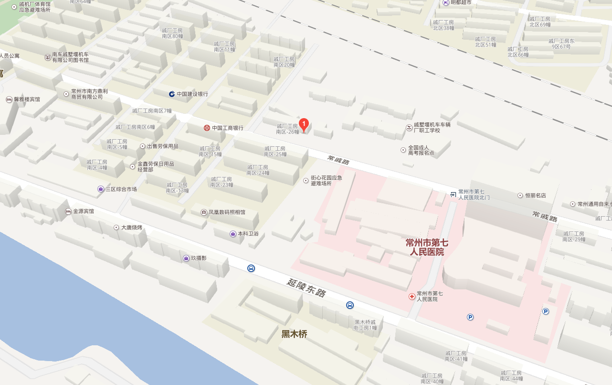

2.初中组（语文、历史）

比赛时间：2017年10月19日—10月20日

比赛地点：常州市翠竹中学（过渡校区）（常州市天宁区红梅街道虹景社区三丰路99号，三丰路与龙城大道交叉口南200米）

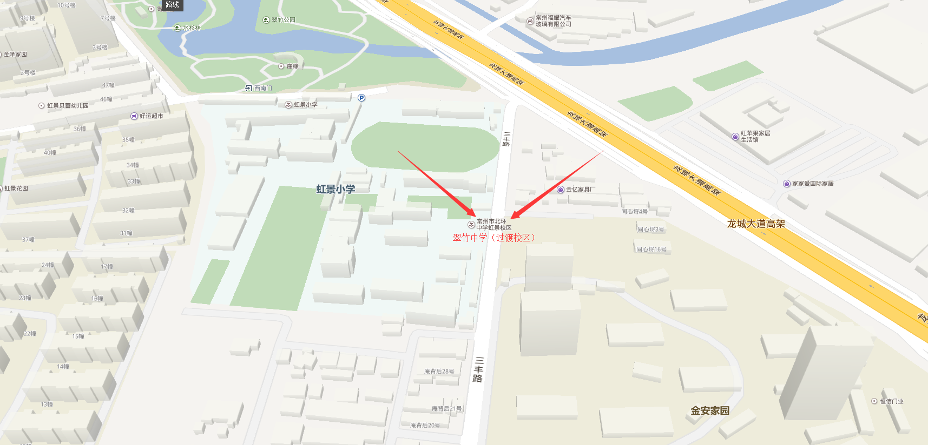

3.小学组（语文、英语）

比赛时间：2017年10月25日—10月26日

比赛地点：常州市新北区国英小学

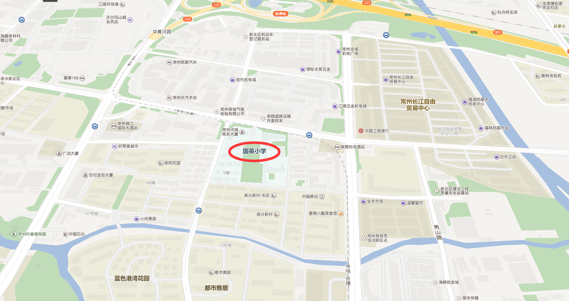

1. **比赛流程**

1.幼儿园组

（1）赛前培训： 10月12日上午9时开始；

（2）学生见面：赛前培训结束后，根据抽签顺序进入班级，与学生见面，时间2节课（约一小时）。

（3）设备安装：10月12日上午9时开始。

（4）正式比赛时间：10月13日全天，详见赛前培训时发的课表。

2.初中组

（1）赛前培训： 10月19日上午8时30分开始；

（2）学生见面：赛前培训结束后，根据抽签顺序进入班级，与学生见面，时间2节课（约90分钟）。

（3）设备安装：10月19日上午9时开始。

（4）正式比赛时间：10月20日全天，详见赛前培训时发的课表。

3.小学组

（1）赛前培训： 10月25日上午8时30分开始；

（2）学生见面：赛前培训结束后，根据抽签顺序进入班级，与学生见面，时间2节课（约80分钟）。

（3）设备安装：10月25日上午9时开始。

（4）正式比赛时间：10月26日全天，详见赛前培训时发的课表。

三、其他事项

1.比赛赛场提供触控一体机一台、黑板一块，有线宽带网络接入。上课用无线网络由各参赛的单位架设。

2.如果需要特殊设备安装，请在赛前培训前一天与组委会联系。

3.各组联系电话：

幼儿园组：13861021578（宗老师）

初 中 组：13915027501（王老师）

小 学 组：15195022156（纪老师）

总联络电话：13961195786（黄老师）。

常州市教育科学研究院

2017年9月27日